МИНОБРНАУКИ РОССИИ

Федеральное государственное бюджетное образовательное учреждение

высшего образования

**«Гжельский государственный университет»** (ГГУ)

Колледж ГГУ

Специальность 09.02.07 Информационные системы и программирования

**Практическая работа №**

**По дисциплине «Моделирование и анализ П.О.»**

**на тему «Создание локального репозитория, связанного с удаленным репозиторием»**

ВЫПОЛНИЛ:

Студент группы ИСП-О-17

Шашков И.С.

ПРОВЕРИЛА:

Прокуронова А.Ю.

Оценка ___________________

п. Электроизолятор

1. г.

**Цель работы:** получить навык связывания между собой локального и удаленного репозитория.

**Создание локального репозитория, связанного с удаленным репозиторием**

1. Открываем консольный клиент.

* На Windows после установки клиента появляется пункт Git Bash в контекстом меню папки. Достаточно перейти в желаемую папку и воспользоваться этим пунктом меню.

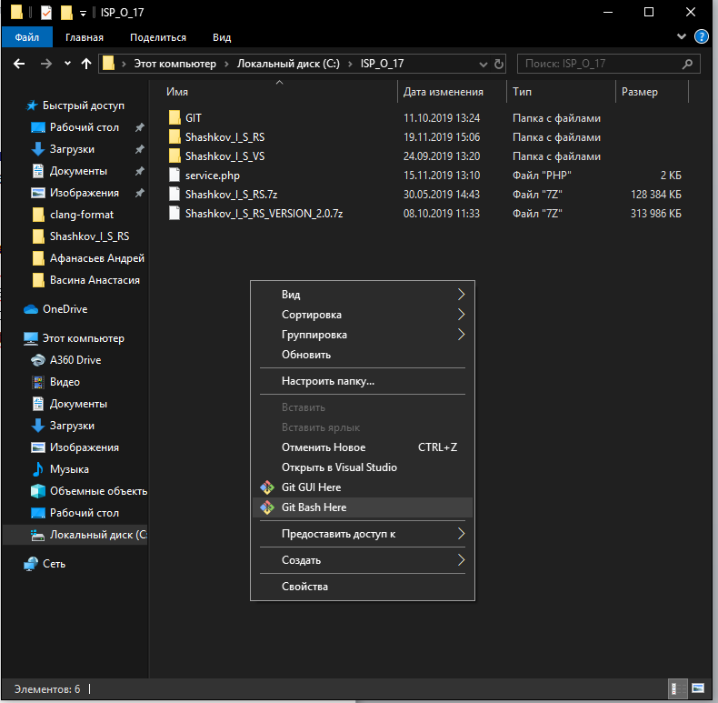

1. Выполняем команду git clone <https://github.com/Garon19/Otcheti_Shashkov_ISP-O-17.git> Полную https ссылку на репозиторий для его выкачивания можно также найти на странице самого репозитория на github. После этого в текущей папке появится новая папка с именем Otcheti_Shashkov_ISP-O-17, содержащая копию удаленного (remote) репозитория.

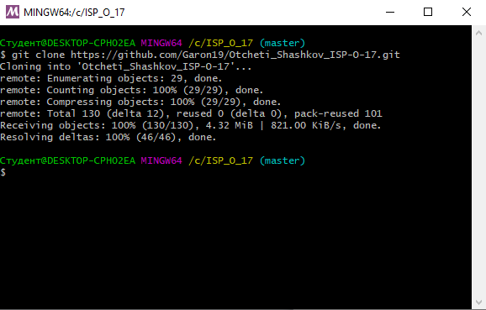

Добавленная папка и её содержимое(как в репозитории)

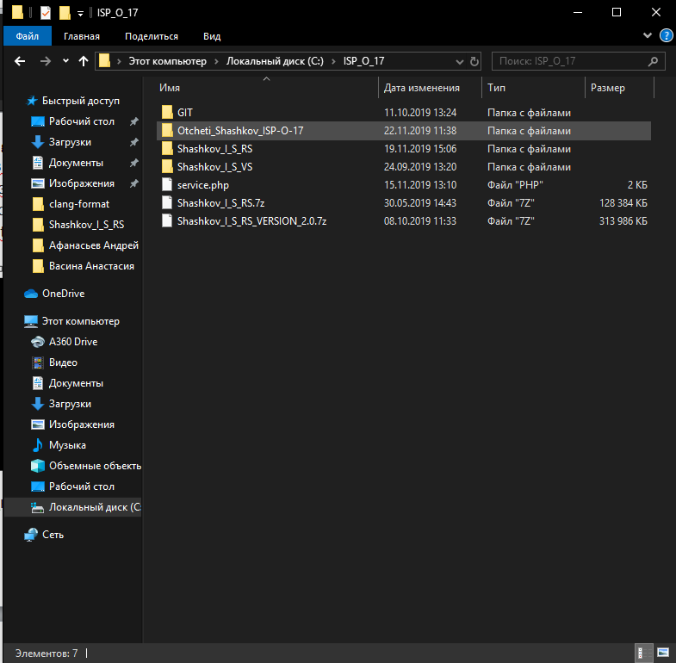

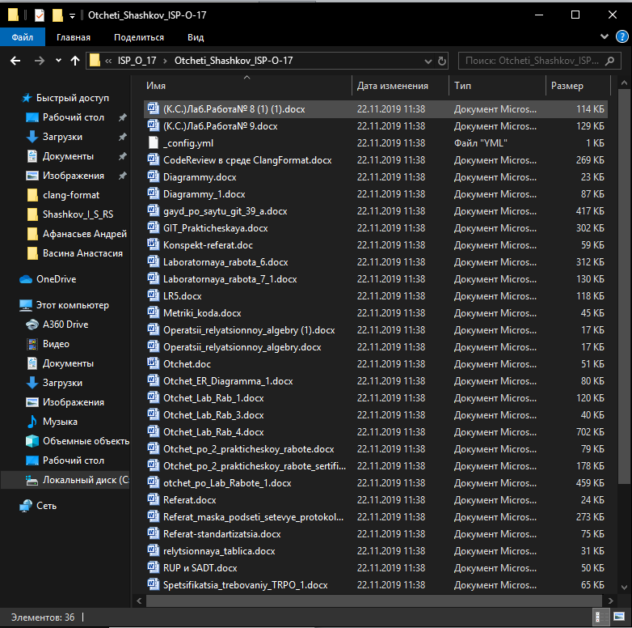

### Загрузка локальных изменений в удаленный репозиторий

После того, как были выполнены нужные локальные коммиты, изменения можно загрузить в удаленный репозиторий с помощью команды git push origin master. GIT клиент при этом запросит имя пользователя и пароль для доступа к github.  
Выполнение этой команды может закончиться с ошибкой, если в локально репозитории отсутствуют последние изменения, имеющиеся в удаленном репозитории. Для решения этой проблемы надо выполнить команду git pull, которая скачает последние изменения из удаленного репозитория и смержит их с вашими локальными правками, после чего можно повторить команду git push.

Для этого пункта требуется коммит:

